対象学年：中学校３年生
育成すべき資質・能力：自分の思いや考えが伝わるように、話の内容を工夫する力
自分の考えが分かりやすく伝わるように、表現を工夫する力

育成すべき資質・能力について
佐賀県小・中学校学習状況調査において、「話すこと・聞くこと」の領域で、「全体と部分、事実と意見との関係に注意して話を構成し、相手の反応を踏まえながら話すこと」や「相手や場に応じた言葉遣いなどについての知識を生かして話すこと」に課題があることが指摘されています。
この課題については、目的や相手、状況によって、話す内容やその構成を変えたり、分かりやすい語句を用いて言い換えたりする必要があるという、目的意識や相手意識が低いことが一因だと考えられます。
そこで、目的や相手などが異なる複数の場面を想定し、それぞれの場面に適した内容や話し方を考えてスピーチを行う単元を設定しました。スピーチの準備段階で、何のために話すのかという目的や、聞き手はその話題についてどのような情報をもっているのか等を意識させるだけでなく、実際に話す段階で相手の反応を踏まえて分かりやすい語句に言い換えたり補足したりさせることで、課題となっている資質・能力の育成を目指します。
単元の実践においては、以下に示す、生徒が見通しをもち、身に付けた言語能力を振り返るための「学習計画表」、目的や相手に応じて話すための「学習のてびき」、目的や相手に応じて材料を集めたり、話す内容を選択したりしてスピーチ原稿を書くための「学習シート」を活用することで、生徒が単元で身に付ける資質・能力を意識し、より深い思考を伴う言語活動を行うことができます。

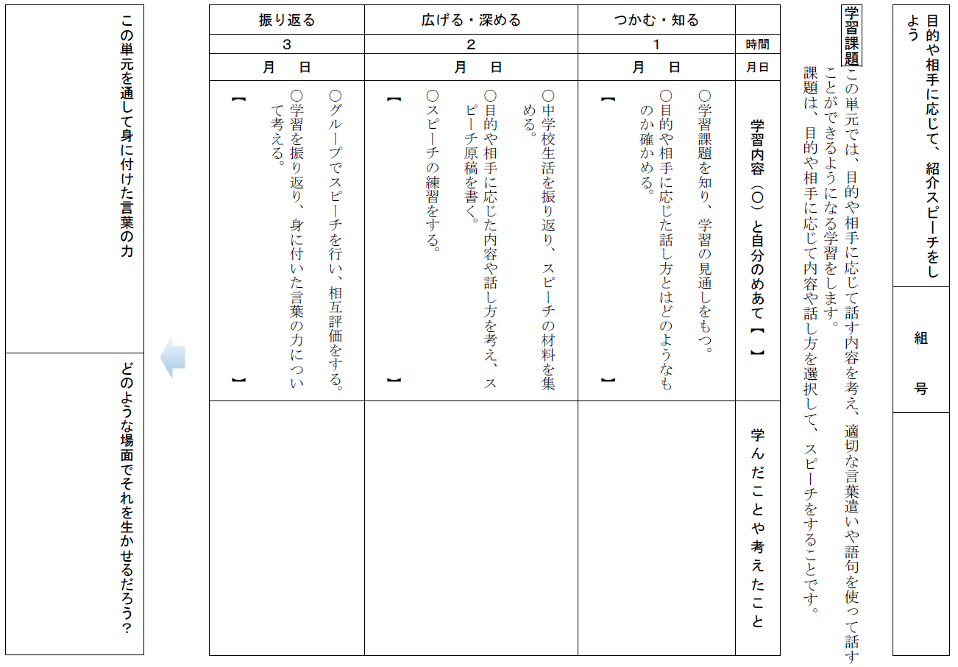
【見通しをもち、振り返りを行うための学習計画表】

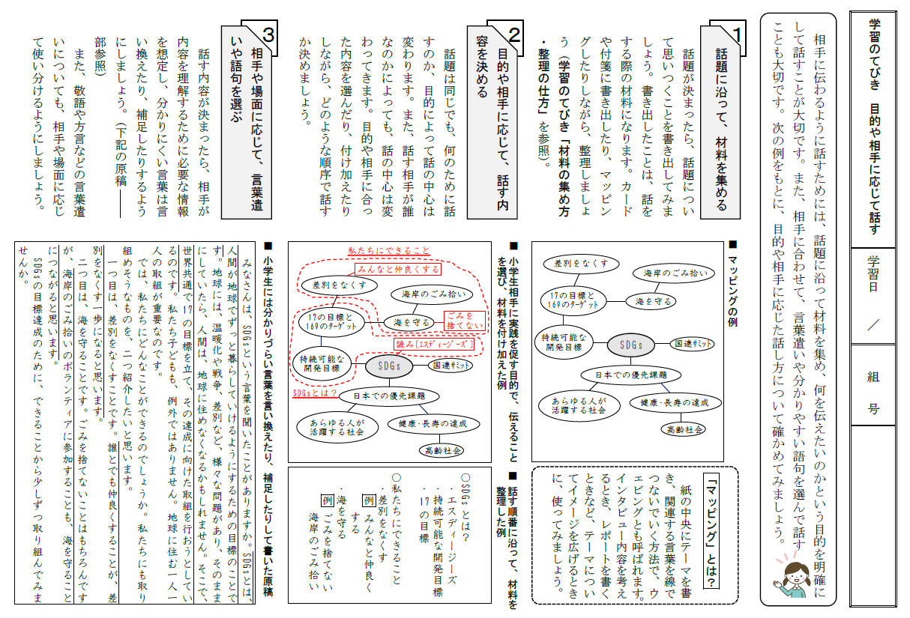
【目的や相手に応じて話すための学習のてびき】

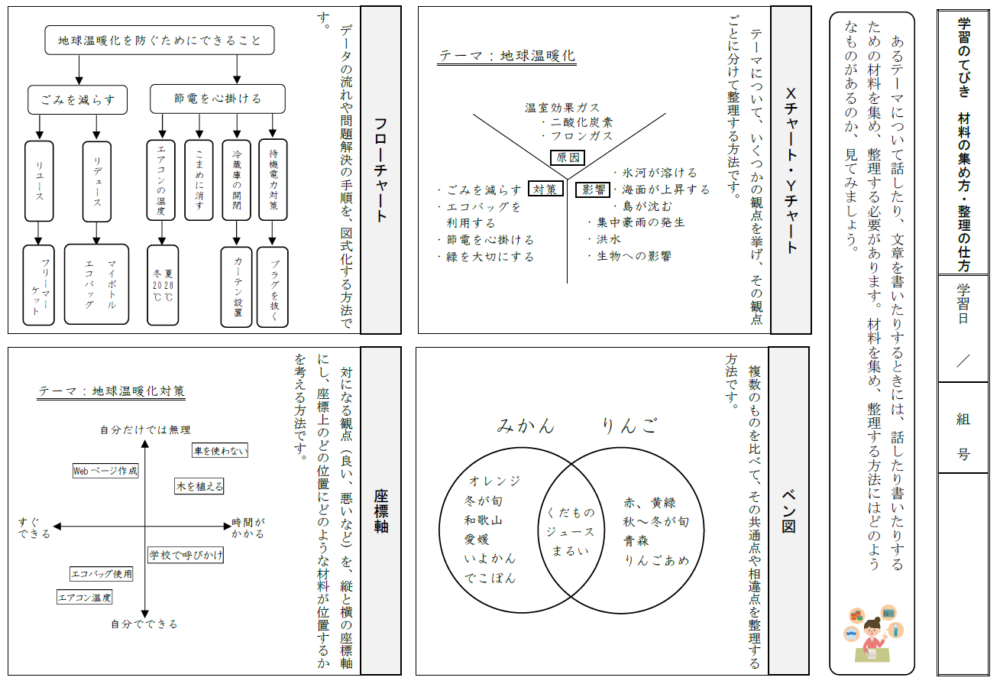
【材料を集め、整理する方法を知るための学習のてびき】

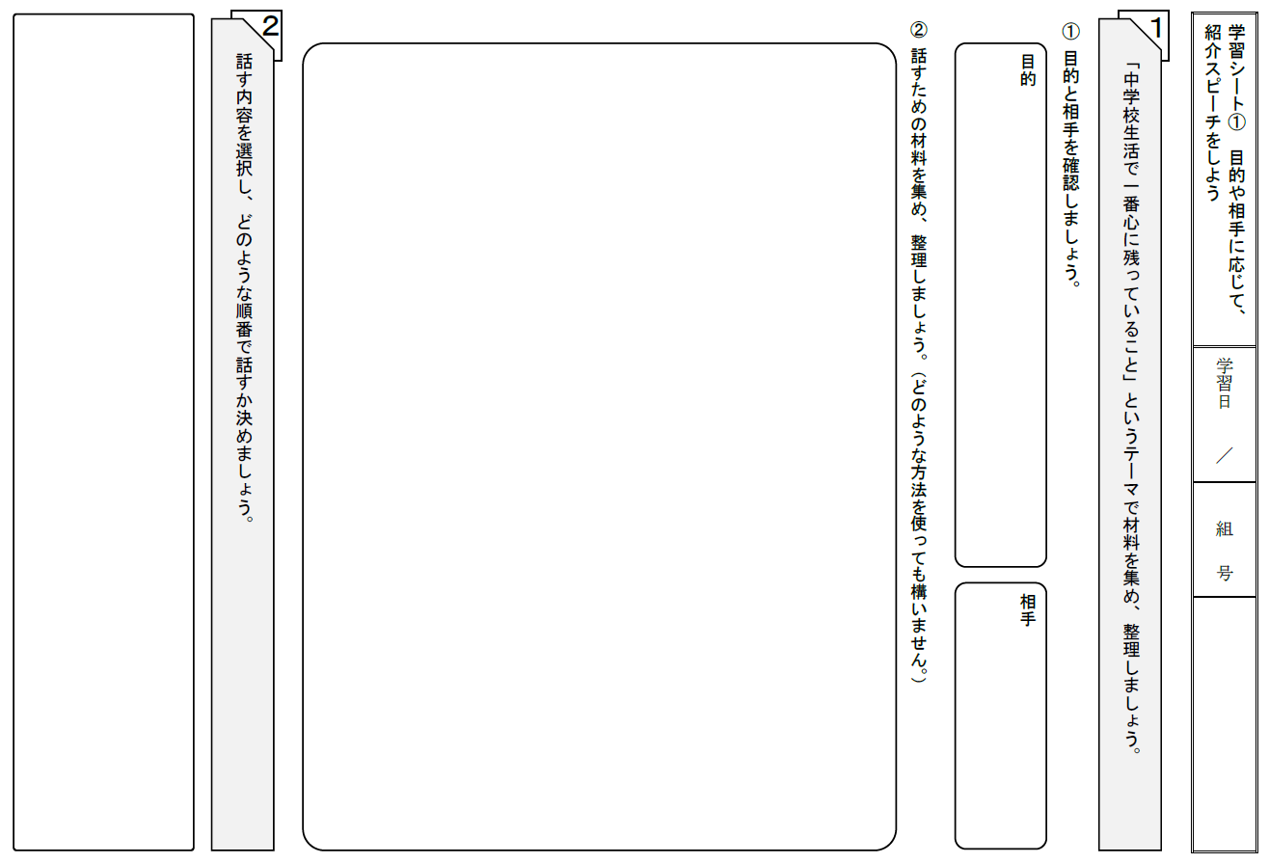
【目的や相手に応じて材料を集め、話す内容を選択するための学習シート①】

【スピーチ原稿を書くための学習シート②】

単元例

１．単元名「目的や相手に応じて、紹介スピーチをしよう」

２．学習材「場面に応じて話そう」（東京書籍３年）

３．言語活動について

題材は同じでも、目的や相手が異なれば、話す内容や話し方を変える必要がある。本単元では、目的意識や相手意識をもって話す力を身に付けさせるために、目的と相手を具体的に想定してスピーチをする言語活動を行う。
スピーチの題材については、生徒の実態等に応じて様々なものが考えられるが、目的や相手が異なる場面設定ができるよう工夫する必要がある。ここでは、「中学校生活で一番心に残っていること」を題材とし、「高校入試の面接で、面接官を相手に自己ＰＲをする」、「学校説明会で、小学６年生を相手に中学校について紹介する」など、目的や相手が異なる複数の場面を設定した。そして、目的と相手を明確にした上で話す材料を集め、ふさわしい内容や話し方を選択してスピーチ原稿を書かせる。また、スピーチ原稿を見直す際には、「伝えたい内容を伝えるのにふさわしい内容を選択しているか」、「相手の理解を踏まえて、分かりやすい言葉を選んでいるか」など、目的や相手に応じたスピーチを意識して修正させる。このように、自身のスピーチ原稿を考え、修正する過程において、目的意識や相手意識をもたせることで、目的や相手に応じて話す力を身に付けさせたい。

４．学習目標 ①自分の思いや考えが伝わるように、目的や相手に応じて話す内容を選択する。
②場の状況や相手に応じて話し方や言葉遣いを工夫したり、聞き手の反応に応じて言い
換えたりしながら話す。

５．単元の評価規準

【平成20年告示 学習指導要領】
国語への  関心・意欲・態度【関】 | 話す・聞く能力【話・聞】 | 言語についての  知識・理解・技能【言】
①相手や目的に応じた話の内容、表現などを選択して話そうとしている。 | ①自分の思いや考えが伝わるように、目的や相手に応じて話す内容を選択している。  ②場の状況や相手に応じて話し方や言葉遣いを工夫したり、聞き手の反応に応じて言い換えたりしながら話している。 | ①相手に応じて適切な言葉を選択し、敬語を正しく使って話している。

【平成29年告示 学習指導要領】
知識・技能 | 思考・判断・表現 | 主体的に学習に取り組む態度
①敬語などの相手や場に応じた言葉遣いを理解し、適切に使っている。（⑴エ） | ①「話すこと・聞くこと」において、自分の立場や考えを明確にし、話の内容を工夫している。 （Ａ⑴イ）  ②「話すこと・聞くこと」にお  いて、場の状況に応じて言葉  を選ぶなど、自分の考えが分かりやすく伝わるように表現を工夫している。 （Ａ⑴ウ） | ①目的や相手に応じた話の内容や表現を考えることに粘り強く取り組み、学習計画に基づいてスピーチを行おうとしている。

評価規準の新旧対応について
【平成20年告示 学習指導要領】 【平成29年告示 学習指導要領】
国語への関心・意欲・態度 主体的に学習に取り組む態度
話す・聞く能力 思考・判断・表現
言語についての知識・理解・技能 知識・技能

６．生徒に示す学習課題
この単元では、目的や相手に応じて話す内容を考え、適切な言葉遣いや語句を使って話すことがで
きるようになる学習をします。
課題は、目的や相手に応じて内容や話し方を選択して、スピーチをすることです。

７．単元の指導計画
次 | 時間 | 主な学習活動 | 評価規準【 】  評価方法［ ］
１ | １ | ・教師のスピーチモデルを聞いて、「目的や相手に応じてスピーチをする」という学習活動と学習課題を知り、学習の見通しをもつ。  学習計画表 学習のてびき  ・目的や場面に応じた話し方とはどのようなものか確かめる。 | 【関①】  ［学習計画表の記述分析］
２ | ２ | ・目的や相手に応じて、スピーチの材料を集める。  学習シート①  ・目的や相手に応じた内容や話し方を考え、スピーチ  原稿を書く。 学習シート②  ・スピーチの練習をする。 | 【話・聞①】【関①】  ［学習シート①、②の記述分  析］  ［観察］
３ | ３ | ・グループでスピーチを行い、相互評価をする。  ・この単元で身に付けた力を確認する。 学習計画表 | 【話・聞②】【言①】  ［スピーチの様子の分析］

